《我的伯父鲁迅先生》教学设计
一、课文内容分析
本文是周晔写的一篇纪念性文章，通过回忆伯父鲁迅先生生前给自己留下深刻印象的几件事，说明鲁迅先生是一个爱憎分明，为自己想得少，为别人想得多的人，表达了作者对鲁迅先生的无比怀念、热爱与敬仰之情。
课文可以根据文中的空行划分为六个部分。先写伯父去世后，“我”看到他深受很多人的爱戴。接着，转入对伯父生前的回忆，分别叙述了五件事：伯父借谈《水浒传》启发教育“我”认真读书；伯父在笑谈“碰壁”中抨击旧社会；伯父除夕夜放花筒时显露慈祥的真性情；伯父热情地救护和帮助黄包车车夫；伯父关心女佣阿三。最后总结伯父一个怎样的人，呼应开头，点明主题。
二、学情分析
本单元是以“走近鲁迅”为主题的人物单元，前两篇精读课文是鲁迅的作品，后两篇略读课文是别人写鲁迅的作品，选用一组与其相关的文章，旨在通过不同视角、运用不同的表现手法，从多角度展现鲁迅的形象，让学生能够初步了解其文学成就，感知其性格特点，体会其精神境界。在通过前两篇精读课文的学习后，学生对于鲁迅先生的作品已有初步感知，而对于鲁迅的高尚品质和精神境界的了解还是不够深入准确因此基于学生已有学习经验，潜移运用已有的学习方法，达到对鲁迅先生品质的准确深入理解。
本篇是一篇略读课文，教师可以从指导学生有效预习入手，可让学生在用较快速度默读课文后，梳理文章脉络并用小标题的形式理清文章脉络内容，进而再通过每部分的深入阅读，抓住人物的语言、动作、神态描写的关键词语感受鲁迅先生的品质，体会内心情感；而后让学生找到自己不理解的内容，并试着借助相关资料，帮助解决疑问，交流对课文的理解。
三、教学目标
1.能用较快的速度默读课文。
2.能用小标题的形式概括文中所写的关于鲁迅的几件事。
3.能借助课文及相关资料，感受鲁迅的人物形象。
四、教学重点和难点
重点：能用小标题的形式概括文中所写的关于鲁迅的几件事。
难点：能借助课文及相关资料，感受鲁迅的人物形象。
五、教学过程
*总体设计说明：本篇课文为略读课文，依据统编教材编写意图，略读课文教学时要注意将以往所学方法迁移运用到本课的学习过程中。让学生自行阅读和学习，以学生自学为主，尽量避免段落的逐步分析和讲解。因此，在整篇课文教学设计力求体现学生自主、探究的学习策略。充分放开学生手脚。教师通过适时点拨、启发、引导组织教学。以下设计都是预设学生的学习情况，教师在教学中，可以灵活调控运用，已达成教学目标 。
板块一：根据学习提示，回顾学习方法，梳理文章脉络
1.回顾“用较快速度默读课文”的学习方法。
预设：1.集中注意力，不回读；2.尽量连词成句，不要一个字一个字地读；
2.带着问题读，一边读一边圈画有用信息，
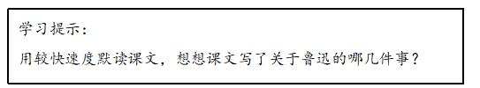
3.回顾列小标题的方法，尝试给每件事情加小标题。
预设：1.小标题比段意更简练。2.一般不是完整句子，多为短语。
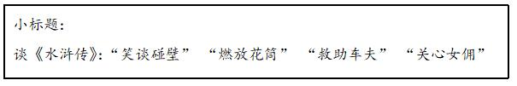
【设计意图】在回顾以往学习方法的基础上引导学生自主学习，在梳理文章脉络的同时，将以往所学方法进行迁移运用，在完成教学重点的同时，使学生在实践中巩固提升学习能力。
板块二：提出质疑问题，借助相关资料，互动交流感受
预设1.提出预习时不理解的问题。
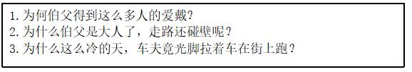
2.根据相关资料，分组交流尝试解决提出的问题。
3.组织集体汇报交流。
交流1：“为何伯父得到这么多人的爱戴？”
结合学生回答，相机出示相关资料：
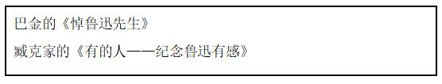
交流2：“为什么伯父是大人了，走路还碰壁呢？”
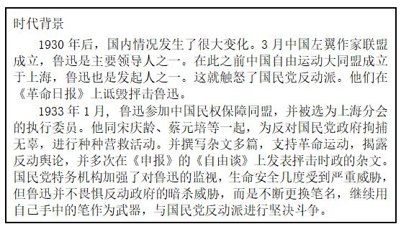
交流3：“为什么这么冷的天，车夫竟光脚拉着车在街上跑？”
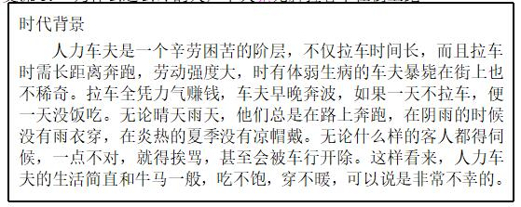
【设计意图】此环节，主要通过对相关资料的补充学习，帮助学生解答在学
习时产生的问题，使学生能更深入准确地理解文章内容，对学生了解鲁迅的高尚品质和精神境界很有帮助。同时，也为学生搜集和使用资料搭建了实践的平台，在学习过程中巩固“思考—探索”这一良好的学习习惯，突破教学难点的同时培养学习能力。
板块三：抓住关键词语，感悟鲁迅形象，揭示精神境界
1.引导学习“谈《水浒传》”，读懂鲁迅对晚辈的关怀教导。
抓住关键句
①“伯父摸着胡子，笑了笑，说：‘哈哈！还是我的记性好 '”
②临走时，“伯父送我两本书，一本是《表》，一本是《小约翰》。”
交流一：关注关键词
如“摸着”、“我的记性好”通过动作、语言的描写表现鲁迅的率真，有情趣。
交流二：关注“送我两本书”感悟伯父对我的关怀、教诲。
体会朗读：尝试读出伯父对晚辈的慈爱和教诲。
小结：结合学生回答，相机板书“关怀教诲”。
2.引导学习“笑谈‘碰壁'”， 感悟鲁迅顽强乐观的斗争精神。
抓住关键句
①“我小的时候，鼻子跟你爸爸的一样，也是又高又直的。”“可是到了后来，碰了几次壁，把鼻子碰扁了。”
②“你想，四周黑洞洞的，还不容易碰壁吗？”
交流一：关注关键词句，如“又高又直”、“碰了几次壁”通过语言的描写表现鲁迅以幽默的话语暗示自己的身世遭遇。
交流二：关注“四周黑洞洞”“碰壁”感悟反动派对鲁迅的迫害，表现出鲁迅对敌人的轻蔑，体现出他顽强乐观的斗争精神。
体会朗读：尝试读出伯父对敌人的轻蔑和顽强乐观的斗争精神。
小结：结合学生回答，相机板书“顽强乐观”。
3.引导学习“救助车夫”， 感悟鲁迅对贫苦百姓的同情和关心。
抓住关键句
①“爸爸拿着镊子夹出碎玻璃片，伯父拿硼酸水给他洗干净。他们又给他敷上药，扎好绷带。”
②“伯父又掏出一些钱给他，叫他在家里休养几天，把剩下的药和绷带也给了他。”
③“他的脸不再有那种慈祥的愉快的表情了，他变得那么严肃。他没有回答我，只把枯瘦的手按在我的头上，半天没动，最后深深地叹了一口气。”
交流一：关注关键词句，如“拿”、“夹出”、“洗干净”、“敷上”、“扎好”、
“掏出”、“叫他休养”、“给他药”通过动作和细节描写刻画出鲁迅对普通百姓的同情与帮助。
交流二：关注“不再有那种慈祥的愉快的表情了”、“那么严肃”、“按在”、“半天没动”、“深深叹了一口气”通过对伯父神态、动作的描写，体现出他为天下穷人的无出路而忧虑，为自己无力解救苦难中的穷人而叹息。
体会朗读：通过朗读表现鲁迅对穷苦百姓的同情，对他们生活的忧虑。
小结：结合学生回答，相机板书“同情忧虑”。
【设计意图】对每部分内容的细致阅读，细细揣摩关键词语，让学生逐步
走近鲁迅，通过动作、语言、神态等生动细致的描写，将鲁迅的内心世界和高尚品格展示在学生面前，使学生更深入准确地了解鲁迅，对其敬佩之情油然而生。同时也为学生在习作中如何刻画人物做好范例铺垫。
板块四：总结全文，升华情感，课外延伸
学习总结：课文中的鲁迅给你留下了怎样的印象？
拓展阅读：《朝花夕拾》
【设计意图】通过前面三个板块的逐层学习，学生已较为深入地领悟了鲁迅崇高的精神境界，在此基础上进而通过让学生积极阅读鲁迅的作品，更加丰富对鲁迅认知的多元视角，深化单元学习的主旨， 丰富阅读实践。
六、板书设计
我的伯父鲁迅先生
谈《水浒传》 关怀教诲
谈“碰壁” 顽强乐观
燃放花筒 愉悦慈祥
救助车夫 同情忧虑
照顾女用 帮助百姓

